**百货公司报价系统软件**

**操作手册**

**目 录**

1、系统软件开发环境 3

1.1 软件需求 3

1.2 硬件需求 3

2、百货公司软件 4

2.1 软件部署 4

2.2 软件运行 8

2.3 软件总体框架说明 8

2.4 软件使用说明 10

2.4.1 系统登录 10

2.4.2 系统主页面 10

2.4.3 系统角色管理 11

2.4.4 用户信息管理 12

2.4.5 个人信息管理 12

2.4.7 产品管理 13

2.4.8 报价管理 15

2.4.9 报价单统计 16

2.4.10 代理商售价升降级 16

2.4.11 权限管理 17

2.4.12 信息管理 18

2.4.13 关于 18

# 1、系统软件开发环境

本项目开发的百货公司报价系统的主要包括了用户管理模块，产品管理模块，报价管理模块，权限管理模块以及信息管理模块五个子模块。

本报价系统是基于Asp.Net技术开发的，使用MVC（即model-view-control）模式，采用当前十分流行的B/S(browser/server)架构进行统一开发。

前端的界面使用的是html5,css,razor,jquery,easyui,javascript等技术搭建界面，以及完成与用户的交互逻辑功能。

后台服务器使用IIS（Internet Information Services）,使用C#语言进行开发，使用MVC模式，后台数据库使用开源的免费数据库Mysql进行数据的存储，使用EF6（entity framework 6）框架进行数据库中数据的处理。

## 1.1 软件需求

报价系统软件开发平台：Visual Studio 2015；

报价系统软件开发工具：C#语言；

报价系统开发和工具：IIS；MySql

## 1.2 硬件需求

本项目采用的是B/S模式，所有运算都在服务器端，客户端只需要一个浏览器，所以客户端不需要大量的空间运算和系统资源，一般当前主流计算机硬件配置均能满足软件运行要求。这里仅列出推荐配置，基本符合目前主流产品的配置要求（未列出的常规硬件表明对它没有特别要求，如：显卡）：

**表1 推荐配置**

|  |  |
| --- | --- |
| 处理器 | Inter® Pentium® 4 2.4G Hz或更高 |
| 操作系统 | Microsoft® Windows® XP或更高 |
| 内存 | 2G DDR2 或DDR3 |
| 磁盘空间 | 120G |

# 2、百货公司软件

## 2.1 软件部署

右击项目，点击发布，发布界面如图2- 1所示。

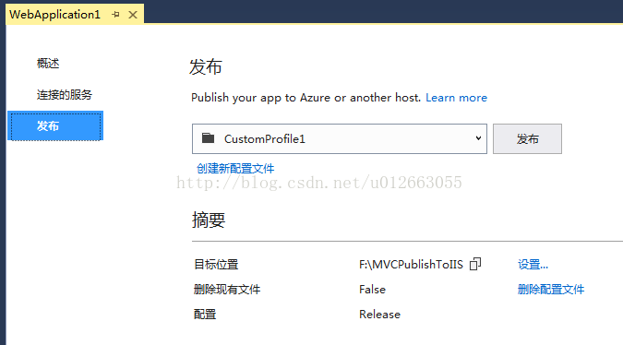

图2- 1 发布界面

选择发布方式为文件系统，然后选择要发布的目标位置，将发布的目标文件存放在该位置。连接设置如图2- 2所示。

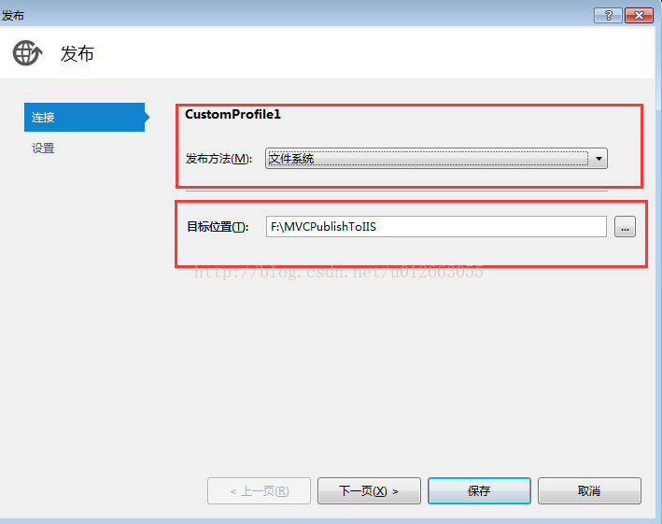

图2- 2 连接界面

发布到IIS,首先检查计算机上是否安装了IIS ，点击管理工具后，若安装了，可以看到IIS 的图标。系统和安全界面如图2- 3所示，管理工具界面如图2- 4所示。

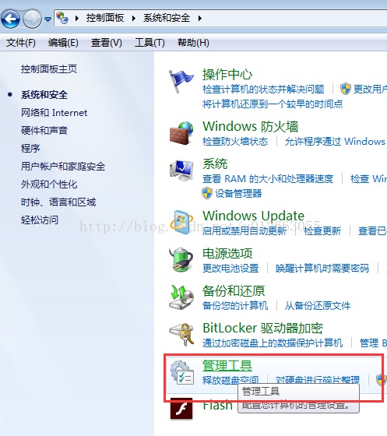

图2- 3 系统和安全界面

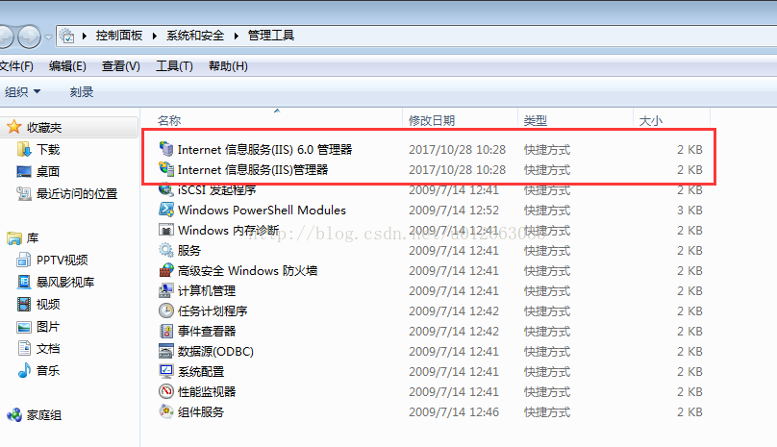

图2- 4 管理工具界面

点击IIS图标打开软件，首先添加应用程序池，添加应用程序池界面如图2- 5所示。

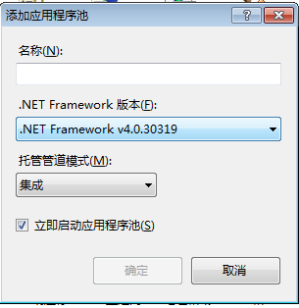

图2- 5 添加应用程序池界面

然后右击网站，添加网站，在应用程序池处，选择上一步添加的应用程序；在物理路径出,选择你=发布项目文件的位置；设置IP地址选择计算机的IP地址，端口号要选择不被占用的，这里就用80了，最后点确定。添加网站界面如图2- 6所示。

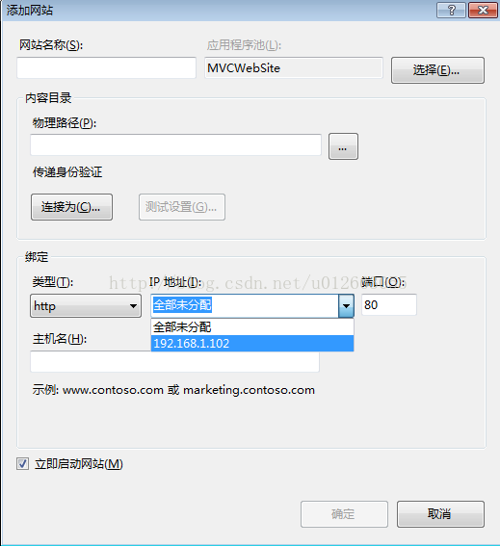

图2- 6 添加网站界面

在网站的操作界面，如图，点击高级设置。然后选择物理路径凭据登录类型为Network。菜单界面如图2- 7所示。高级设置如图2- 8所示。

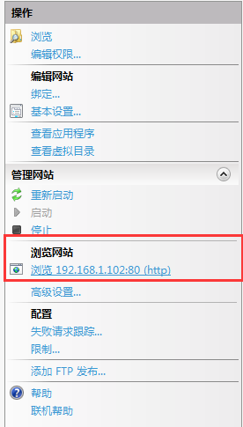

图2- 7 菜单界面

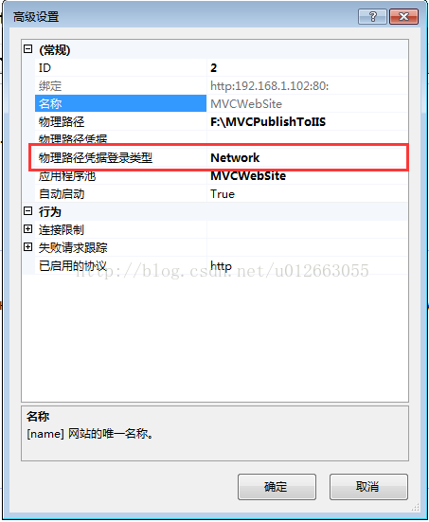

图2- 8 高级设置界面

## 2.2 软件运行

打开浏览器，输入项目的网址（192.168.1.102:80），或者在IIS软件中点击浏览192.168.1.102:80(http)即可使用该系统。；浏览网站界面如图2- 9所示。



图2- 9 浏览网站界面

## 2.3 软件总体框架说明

软件的总体框架图如图2- 10所示，本系统包括了用户管理模块，产品管理模块，报价管理模块，权限管理模块，信息管理模块，一共五个子模块。

软件一个包含了15个数据表用于系统数据的管理，总模型图如图2- 11所示。

用户管理模块的主要功能是管理系统角色信息，管理系统用户信息以及修改自己的账户信息等功能。

产品管理模块的主要功能是管理系统的产品信息，包括产品的基础信息，售价信息，以及产品的分类信息；还可以设置系统的产品售价个数。

报价管理模块的主要功能是管理系统的报价单信息，以及报价单的统计信息展示和代理商的自动升级降级功能的规则的设定。

权限管理模块的主要功能是针对不同的系统角色制定和修改角色的系统功能权限。

信息管理模块的主要功能是管理用户的消息数据。

图2- 10 软件总体框架

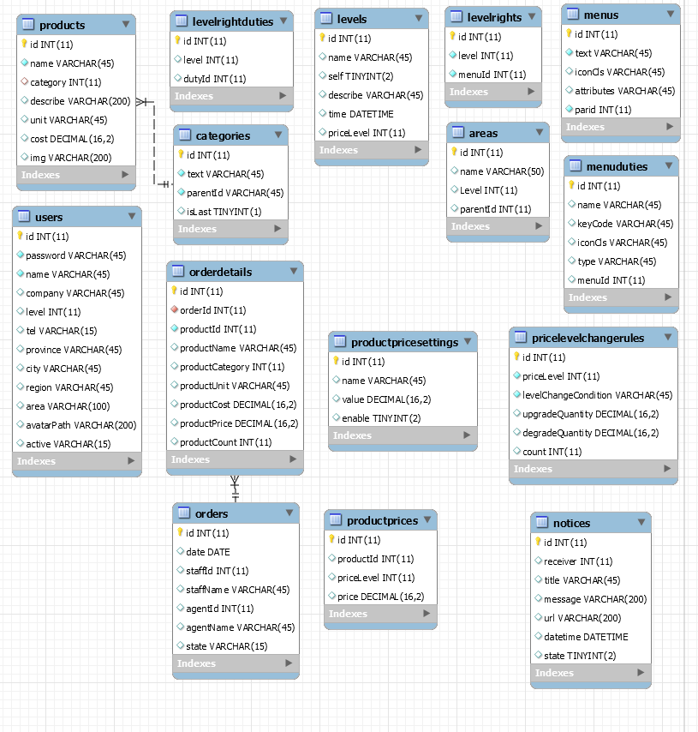

图2- 11 总模型图

## 2.4 软件使用说明

### 2.4.1 系统登录

输入网址后，如果之前已经登录过本系统，并且浏览器保存了cookie数据，系统会自动跳转到系统主页面，如果没有cookie数据，系统首先跳转到登录页面，登录界面如图2- 12所示。用户需要输入自己的账号和秘密信息进行登录，如果账号信息错误，则登录失败，如果账号信息正确，系统会自动跳转到系统主页面。

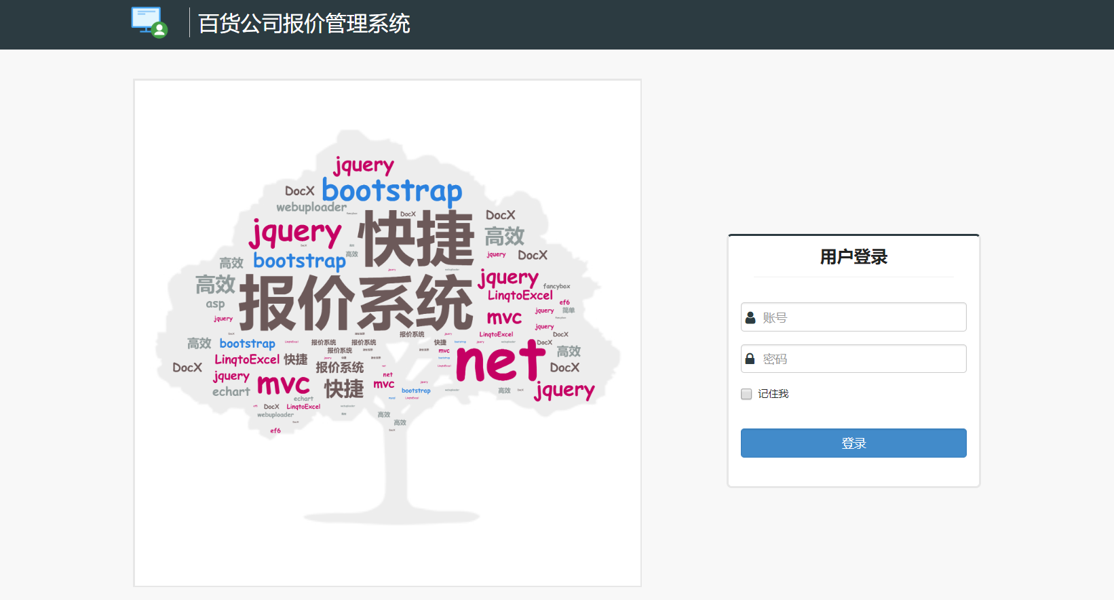

图2- 12 登录页面

### 2.4.2 系统主页面

登录成功后，系统会自动跳转到系统主页面，系统主界面如图2- 13所示。系统主页面主要功能是向用户展示当月的销售情况，包括了本月订单总量，本月销售总额以及本月利润总额。针对不同的系统角色会有不同的数据展示，对于外部人员，只展示当月订单总量，当月订单成交量，以及当月销售总额；而对于内部人员，则会显示当月订单成交总量，当月总销售额，以及当月总的销售利润。在界面的下方还会以图表的形式统计当月各个分类的产品的销量情况。也会显示各个分类销售情况与上月的数据对比。当时针对内部和外部人员，显示的数据的范围也是不一样的，对于外部人员，只显示该用户本身的销售情况的数据，而对于内部人员，显示的数据是所有的外部人员销售情况的汇总。

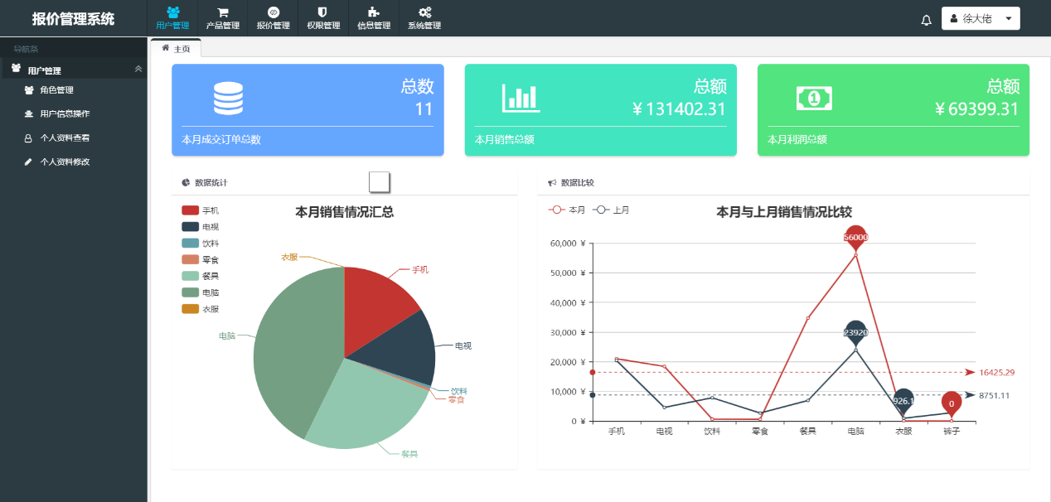

图2- 13 系统主页面

### 2.4.3 系统角色管理

系统角色管理界面如图2-14所示。在本界面中，用户可以管理系统的系统角色，可以根据实际情况增删改系统的角色信息。系统角色可以分类内部角色和外部角色。内部角色对应的就是供应商，外部角色对应的就是代理商。

系统角色创建时，首先要输入角色的名称，然后根据需要选择该角色是内部人员还是外部人员，当选定角色为外部人员的时候，还需要选择该角色所对应的产品的售价等级，在所有数据输入完成后，点击确认的时候，系统会验证书用户输入的数据是否合法，如果输入的数据都是合法的，系统会根据数据生成一个新的系统角色。

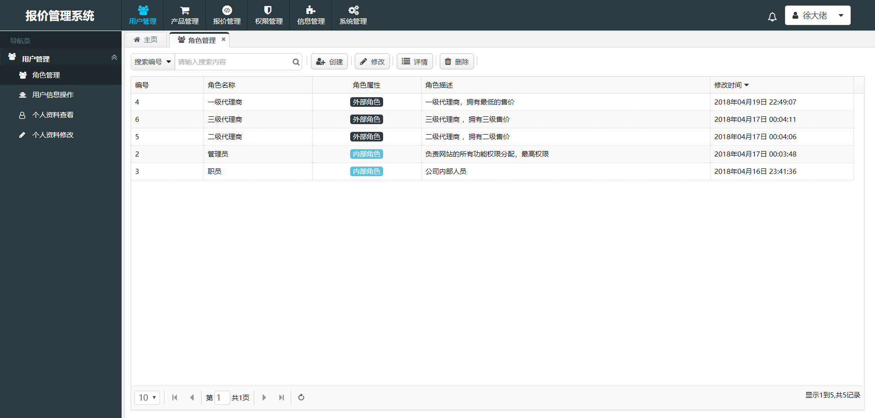

图2- 14 系统角色管理页面

### 2.4.4 用户信息管理

用户信息管理界面如图2- 15所示。在本界面中，可以对系统用户的账户信息就行修改，可以按照实际情况，来调整系统用户信息，也可以禁用用户，以及重置用户密码。

在创建用户的时候，需要输入用户的用户名，用户的系统角色，并且输出其他一些相关的系统数据，并且可以上传该用户的照片，在信息输入完成后，点击确认时，系统会检测输入的信息是否是合法的，当输入的数据是合法的，系统会根据输入的信息创建一个新的用户。

在修改用户信息的时候，系统会首先加载改用户的原本的账户数据，可以根据之前的数据和实际的情况进行数据修改，在数据修改完成后，点击确认，系统依旧会进行数据检查，当检查到输入的数据都是合法数据时，系统会修改用户的数据。除了用户信息的修改外，还可以进行一些其他的操作，比如用户的登录密码重置，重置后用户的登录账号恢复为系统初始密码；禁用该用户，在禁用该用户，该用户将无法登录本报价系统，直到管理员或者其他具有权限的人启用该用户。

在删除用户时，点击一个用户，点击删除，系统会删除该用户的账户信息，以及该用户的头像图片数据。

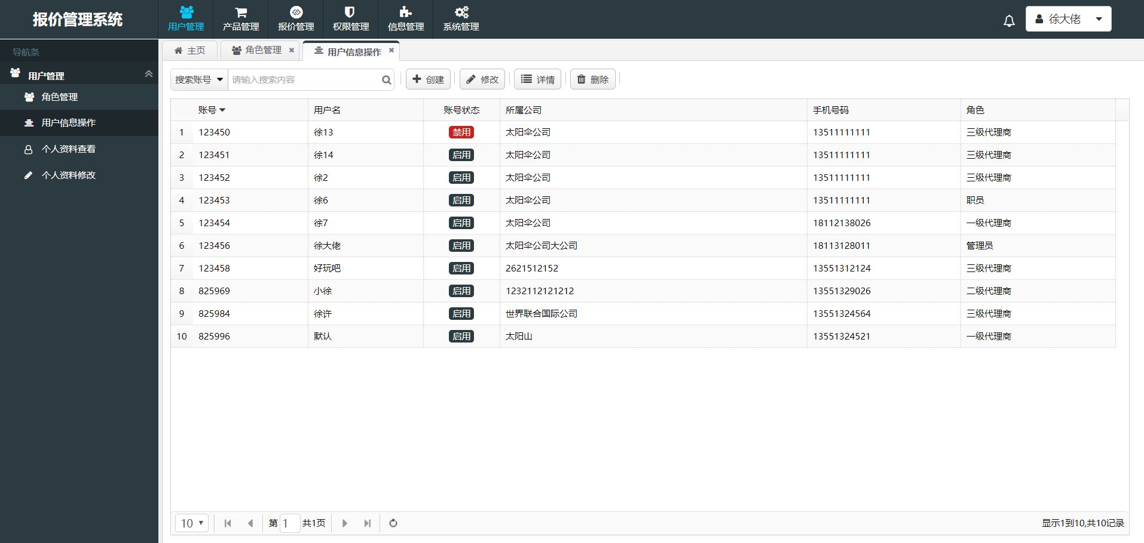

图2- 15用户信息管理页面

### 2.4.5 个人信息管理

个人信息管理界面如图2- 16所示。在本界面中，用户可以修改自己的账户信息，包括了名字，公司，电话，所在地，以及详细地址等等，也可以上传新的用户头像。

用户也可以修改账号密码，点击修改密码按钮时，系统会弹出一个修改密码的对话框，用户需要填入自己的旧密码，以及想要修改的新密码，和新密码的确认密码，在用户输入完成点击确定后，系统会首先验证数据输入是否合法，合法后会将数据提交到后台让后台进行处理，如果用户的旧密码输入错误，则密码修改无效，否则，系统会将用户密码更新为新密码，并且在下一次登录系统时启用该密码。

用户也可以查看自己账户的账号信息和系统角色，以及用户的当前状态，但是无权修改这些信息。

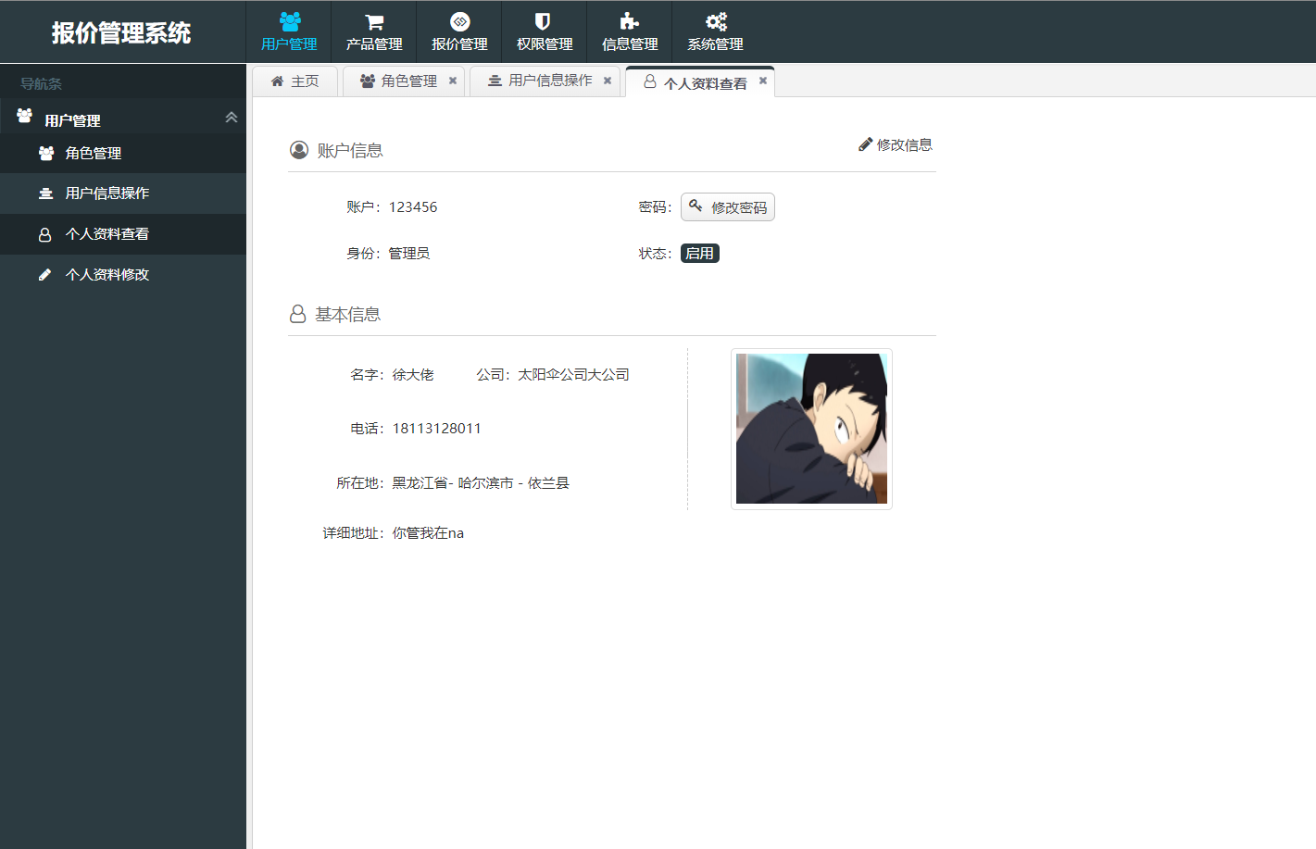

图2- 16个人信息管理页面

### 2.4.7 产品管理

产品管理界面如图2- 17所示。主要的功能包括产品的管理，和产品的售价管理，产品售价管理只针对有权限的人可以查看。产品管理主要包括了产品的分类管理，能够自由的调整产品的分类；还有产品的信息管理，具有权限的人可以添加或修改产品的信息，或者批量删除产品，以及批量的修改产品的分类等等，当点击产品图片时，有放大显示的效果能让用户更清楚的看到图片信息，可以通过Excel上传，批量的操作。对于外部人员，只拥有查看的权限，不能更改信息。

产品售价管理功能包括了系统预售价数量管理，以及价格自动增长设置，以及价格增长比例。

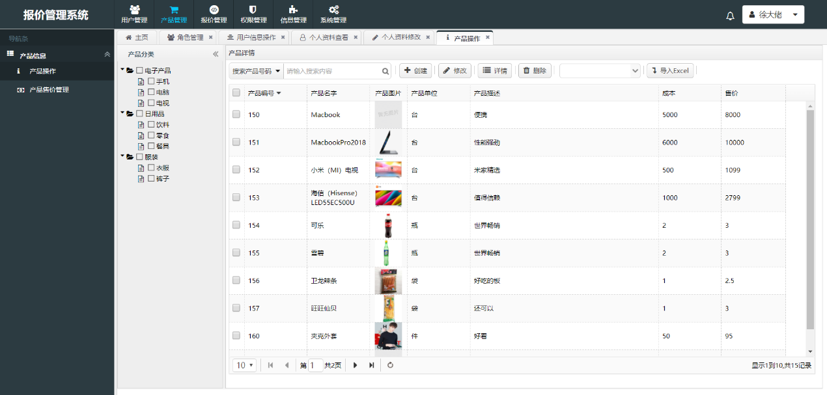

图2- 17 产品管理页面

在产品界面中，管理员或者是其他具有权限的人可以批量上传产品的信息，批量上传界面如图2- 18所示。用户首先点击选择模版，然后按照模版的格式要求，将产品的信息写入到Excel文件中，当所有的信息写入完毕后，点击上传文件，系统会根据上传的文件的内容逐行读取，最终会将所有的输入合法的数据录入到系统的数据库中。

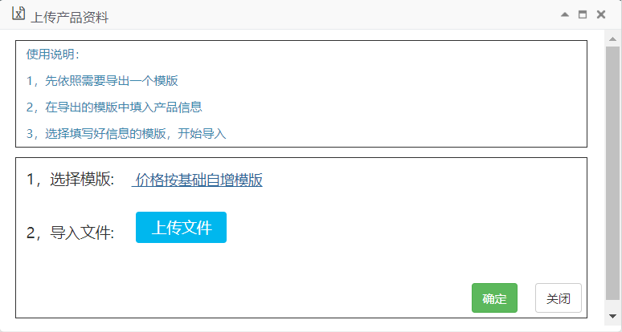

图2- 18 批量上传界面

### 2.4.8 报价管理

报价管理界面如图2- 19所示。主要包括了报价单操作，该操作只有具有权限的用户或者是管理员可以查看和修改。报价单操作对应不同的用户显示不同的功能，对于内部人员，用户可以审核外部人员提交的订单；对于外部人员，用户可以生成订单，以及可以编辑未审核通过的订单重新提交，也可以删除未审核通过的订单。

点击订单详情时，会显示一个对话框，对话框中显示当前的报价单所包含的各个商品的信息，会显示产品的售价，数量以及总销售额，对于内部人员，还会显示各个产品的成本信息，以及订单的总成本信息，而外部人员则不会显示这些数据信息。

删除订单可以删除一个订单数据，包括了订单详情信息以及订单的审核信息，此功能主要是针对了未审核或者已经审核但是审核失败的订单，如果一个订单已经审核通过，那么则无法删除该订单。

此外可以下载已经审核通过的订单，下载的订单会以word文件格式下载下来，word文件包含了询价双方的信息，包括了代理商和供应商的处理人员的姓名，联系电话，所在单位等等信息，也包含了询价的产品信息，包括了产品的单价，数量，单位，售价等等信息，以及销售汇总信息，针对内部人，还会显示产品成本信息，以及会显示总利润信息。

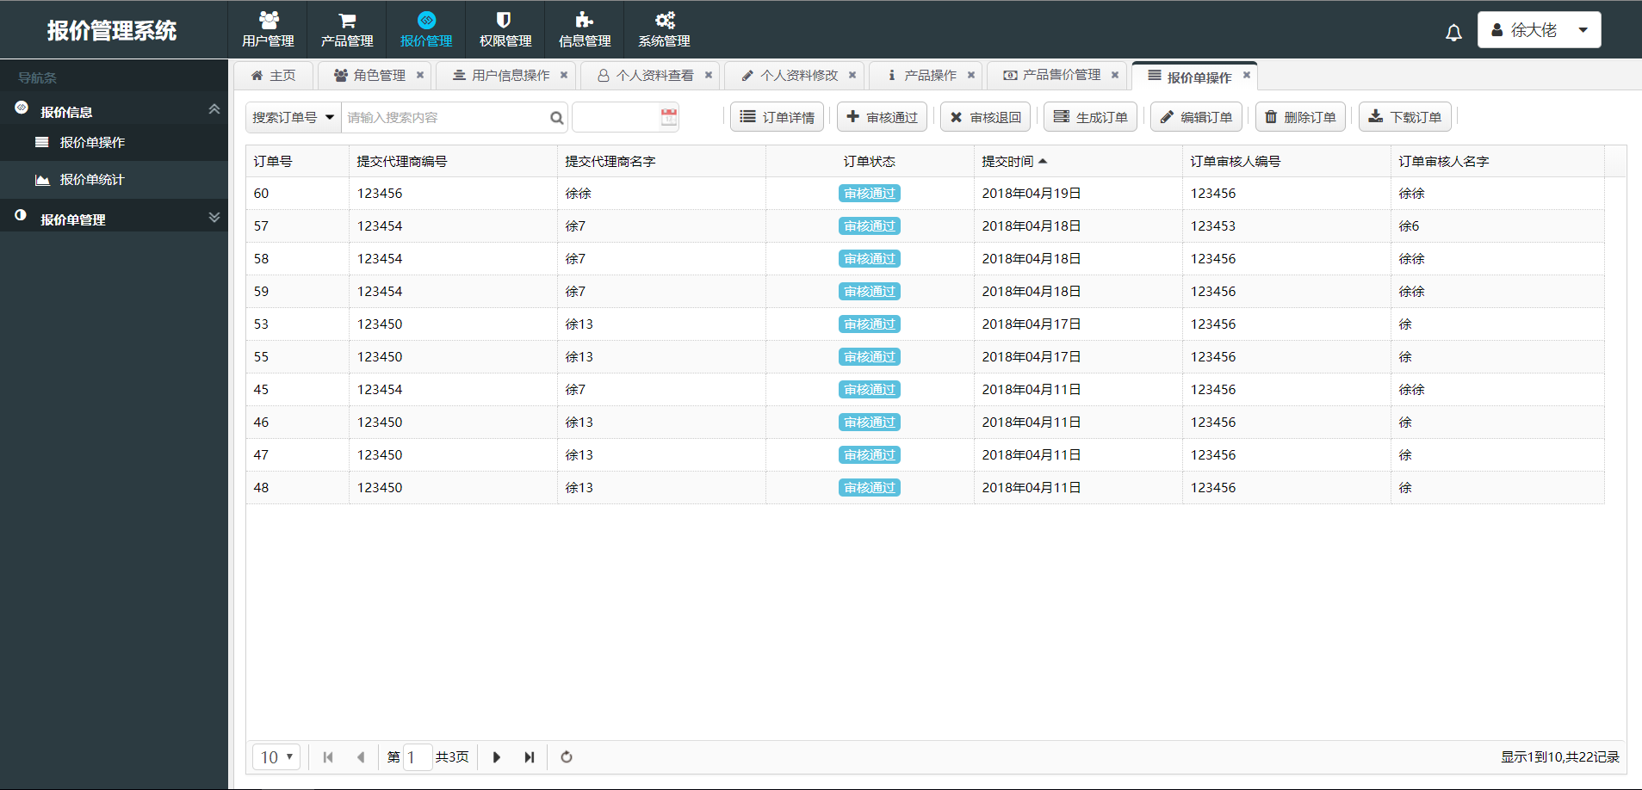

图2- 19 报价管理页面

### 2.4.9 报价单统计

报价单统计页面如图2- 20所示。在本页面中，主要是显示已经通过审核的订单汇总情况。数据统计按照月份统计，会将所有的数据的月份信息，当选择一个月份后，下方会显示该月份所有审核通过的订单数据，而上方则会以条形图的形式展示当月的销售的数据信息，外部人员只显示售价信息，而针对于内部人员，则还会显示成本数据。

点击界面下发选择订单详情时，会显示一个对话框，对话框中显示当前的报价单所包含的各个商品的信息，会显示产品的售价，数量以及总销售额，对于内部人员，还会显示各个产品的成本信息，以及订单的总成本信息，而外部人员则不会显示这些数据信息。

如果当前时间没有销售数据信息，则月份选择下拉框中会出现没有销售数据的信息，同时上方图表展示区域和下方的订单数据区域都会以空白形式填充该区域。

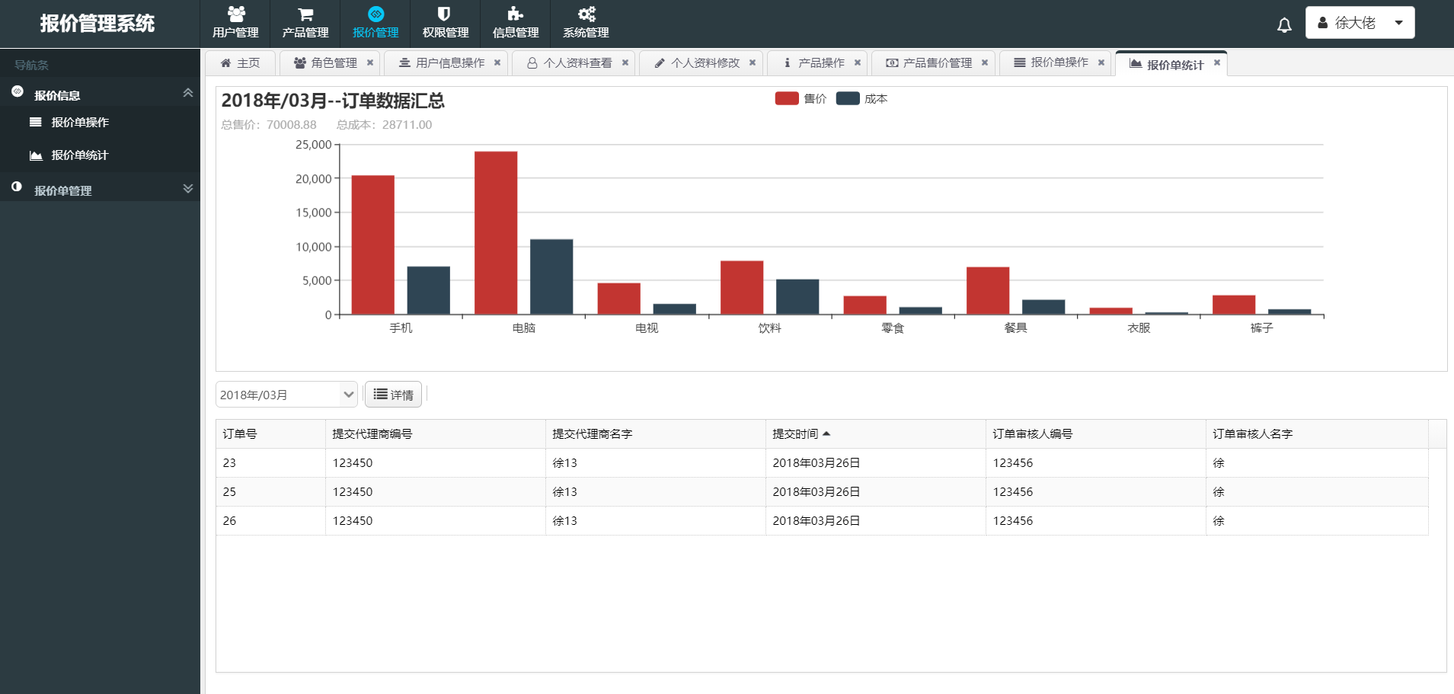

图2- 20 报价单统计页面

### 2.4.10 代理商售价升降级

代理商售价升降级如图2- 21所示。代理商售价升降级操作主要是通过制定不同售价等级的代理商的升降级规则，每月初系统会统计生效次数月份的销售情况，然后判断该代理商是否满足升级降级操作，如果满足就修改相应的等级。

用户可以添加新规则，点击新建时，输入判断条件以及升级数额以及降级数额和生效次数，然后点击确认，系统会检查数据输入是否合法，如果合法，则会生成一条新的规则，并且如何新规则和之前的规则有冲突，系统会删除之前的规则，以新生成的规则为准。用户也可以点击删除按钮来删除废弃到的规则。

在所有操作完成后，点击修改规则，则之前所有的规则改动都会生效，如果点击撤销，则会重置之前的修改。

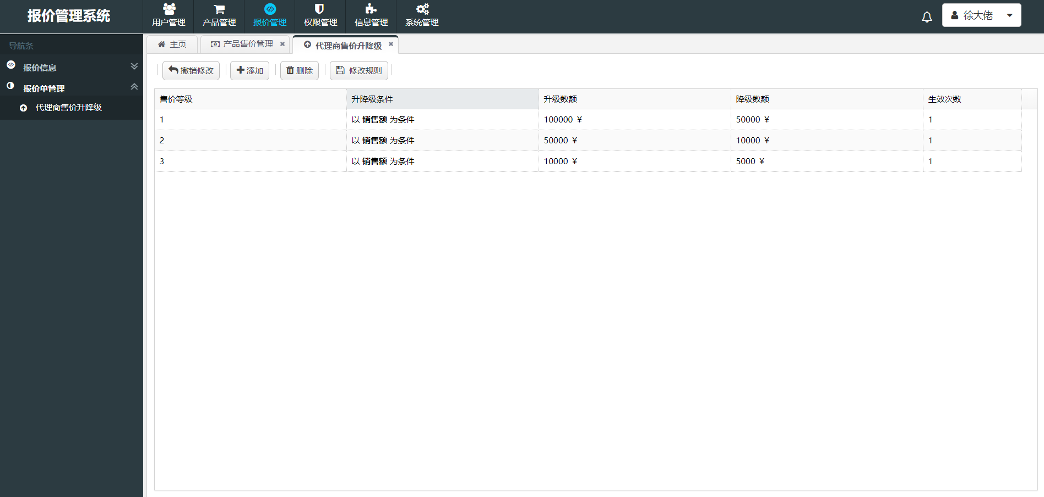

图2- 21 代理商售价升降级页面

### 2.4.11 权限管理

权限管理页面如图2- 22所示。权限管理模块只有一个核心的功能是查看和调整不同等级角色的权限，如果设定相应角色的用户具有该权限，则所有对应是该角色的用户都有权去操作该功能，如果取消相应角色的某一个权限，则对应角色的用户无权操作该功能。管理员也可以将该权限赋予其他角色，让其他角色也有权可以操作该模块。

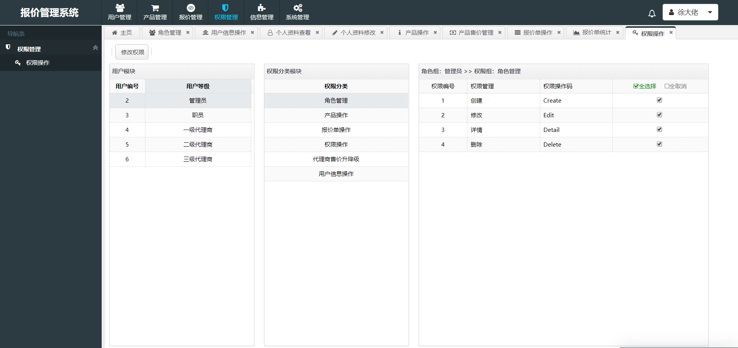

图2- 22 权限管理页面

### 2.4.12 信息管理

信息管理页面如图2- 23所示。信息管理模块主要功能查看自己的收到的信息。所有的用户可以在这个模块管理自己的信息。

用户信息主要包括了订单审核信息，报价单统计信息，以及用户升级降级提示信息。

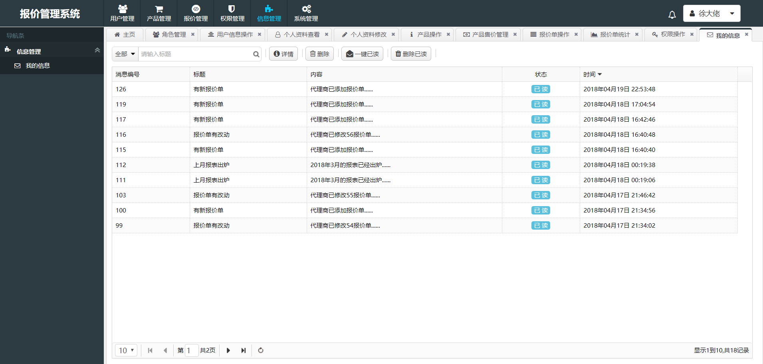

图2- 23 信息管理页面

### 2.4.13 关于

关于页面如图2- 24所示。关于界面主要是展示该系统所用的开发环境以及第三方的库。

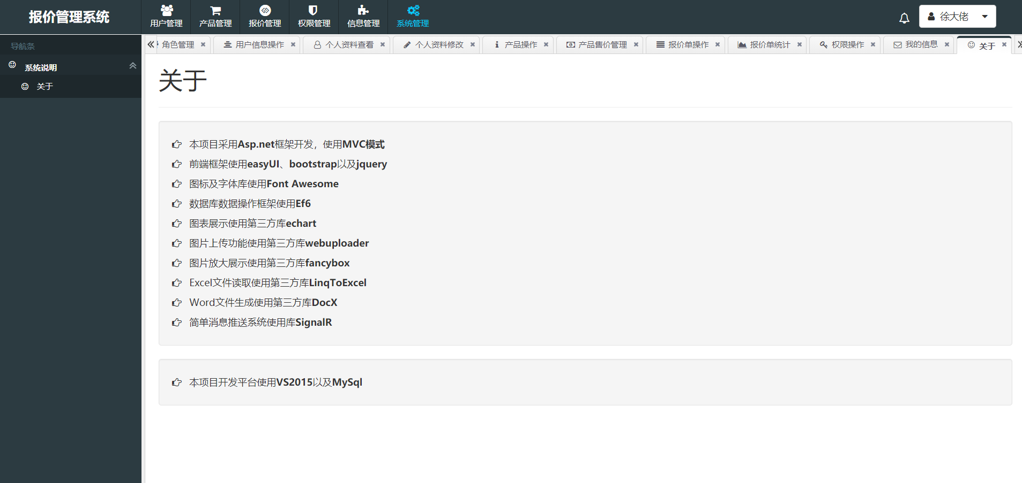

图2- 24 关于界面